学生网上学习情况查询监控路径(2016.10.10)
学生网上学习情况，除学生平台自身可见外，管理员平台也可实时查询监控，管理员平台查询路径有三种，根据需要单选或多选使用。功能及其操作如下：
路径一：查询正在学习的课程或已经考试通过的课程其在线学习情况
第一步：查询统计-课程管理查询统计-学生学习信息列表
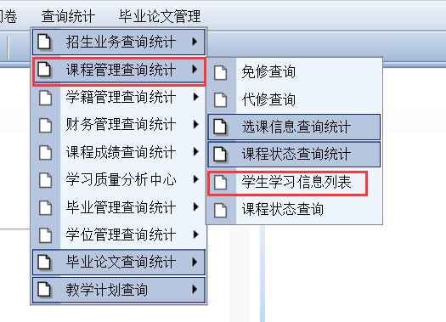
第二步：选择成绩状态（“未通过”指正在学习的课程，“通过”指考试结束并上传了成绩的课程）及其他选项
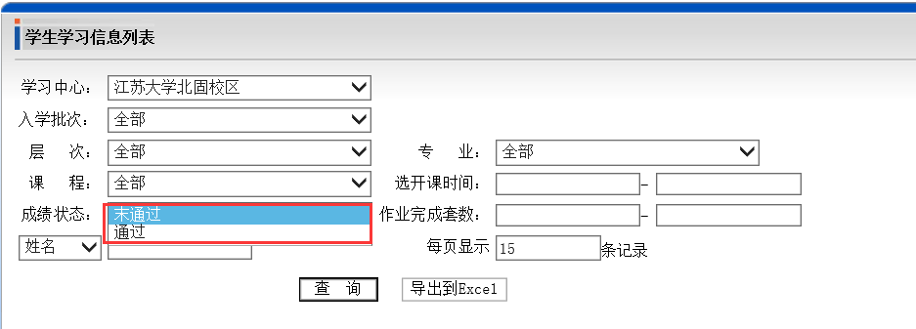
显示结果：正在学习的课程
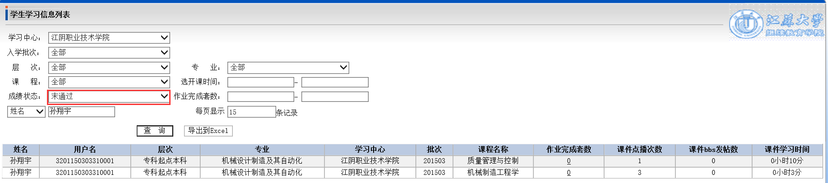
考试通过的课程
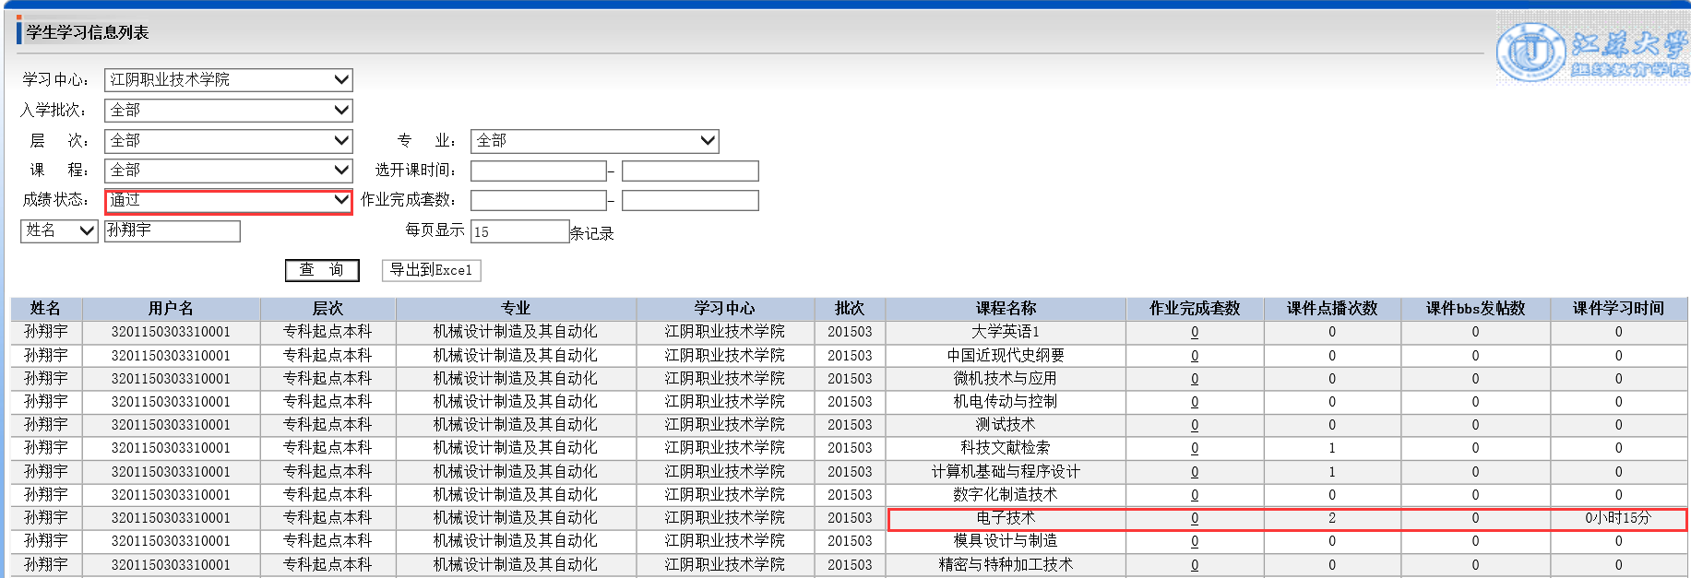
路径二：只能查询正在学习的课程其在线学习情况（考试通过的课程请用路径三或一）
第一步：查询统计-学习质量分析中心-学习过程状况查询
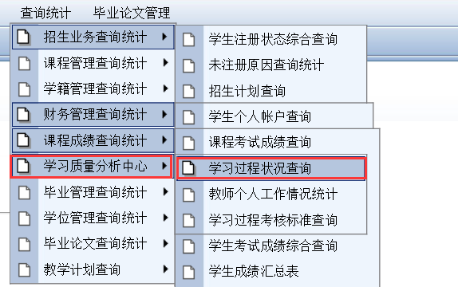
第二步：按需选择或输入选项，点击查找
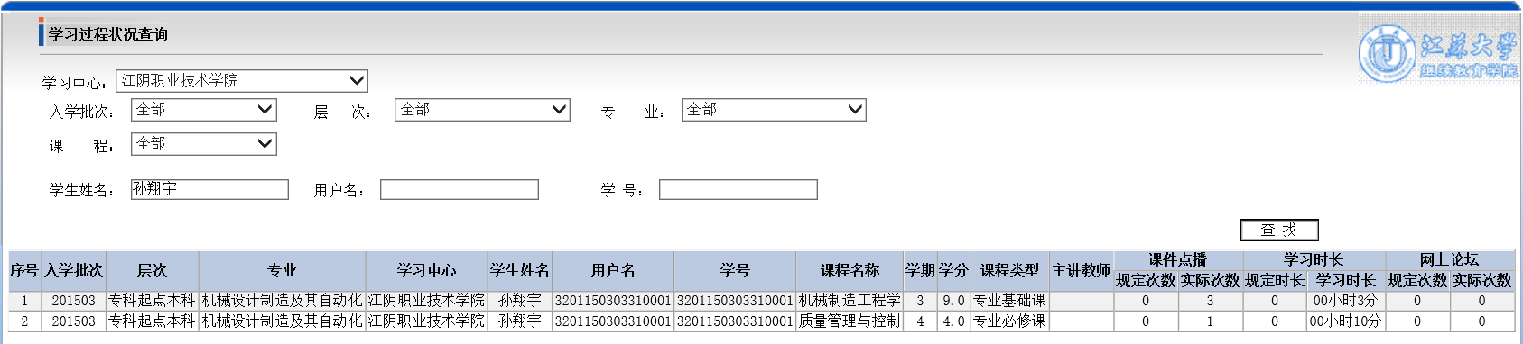
路径三：只能查询考试通过的课程其在线学习情况（正在学习的课程请用路径一）
第一步：查询统计-课程成绩查询统计-课程考试成绩查询
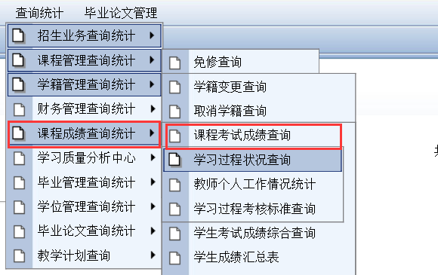
第二步：按需选择或输入选项，点击查找
